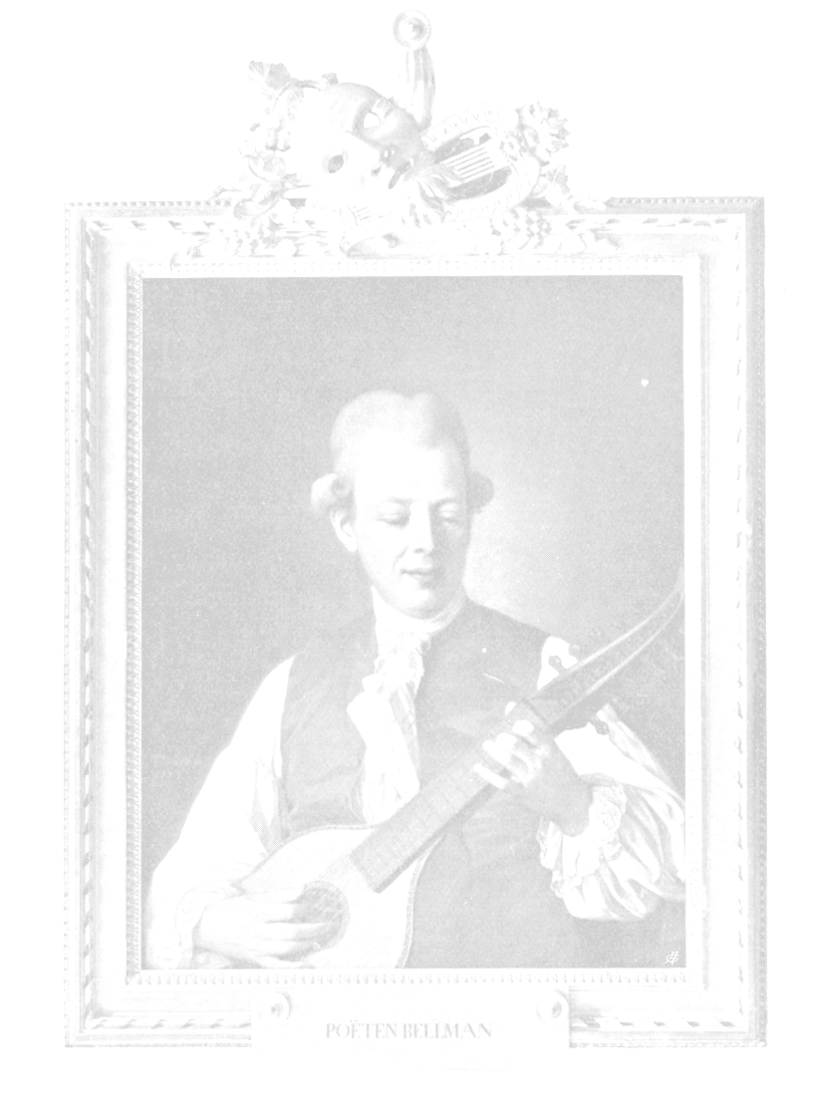
Carl M Bellman
FREDMANS EPISTLAR

Fredmans epistlar är troligtvis de mest framgångsrika av Bellmans verk och består av 82 sånger skapade under en period på ungefär tjugo år.
De handlar i huvudsak om urmakaren Jean Fredman som var en rätt allmänt känd person under 1700-talets Stockholm. Han var en gång i tiden en välaktad och framgångsrik person som ägde flera fastigheter i Stockholm.
Andra karaktärer som förekommer i Fredmans epistlar är Ulla Winblad, som i verkligheten var prästinna i Bellmans Bacchi Tempel, men beskrivs mest i epistlarna som en sköka.
I själva verket beskrivs hon på så många olika sätt så att det blir svårt att se henne som en och samma person, möjligen kan det vara så att Bellman använder namnet som en symbol för den typen av människor.
En annan karaktär som ofta förekommer är Fader Movitz.
Movitz hade en rätt så bra uppväxt som son till en krögare, han gifte sig 1743 och fick i äktenskapet tre söner.
Men detta slutade inte lyckligt. Efter att hustrun dog 1752 åkte han iväg och tjänstgjorde för armén där han skadade sig i båda händerna och fick lov att återvända. Detta fick till följd att hans relation till spriten ökade och han dog senare i lungsot, som Bellman beskriver i Ep. 30.
Efter hans död tillägnar Bellman Bacchi Tempel till honom som ett minne.
1700-talets Stockholm var för det mesta ingen vacker plats. Bellman skriver mycket om alkoholister och skökor i epistlarna, och de parodierar såväl bibeln som samhället i stort, i synnerhet den omåttliga jakten på nöjen och njutningar som präglade Stockholm under denna tid.
Han skrev ofta hans texter på sådant sätt så att läsarna/lyssnarna själva fick hoppa in i olika handlingar och se det som en egen värld i sig.
Detta förekommer ofta som i Ep. Nr 33, när Fader Movitz är på väg att stiga i en båt som ska föra honom till Djurgården, där Bellman använder sig av citat och meningar med imperativ för att läsaren nästan ska se personerna runt omkring som ropar eller säger diverse olika saker.

